Não são mais necessárias essas variáveis de “fator_correção” para o projeto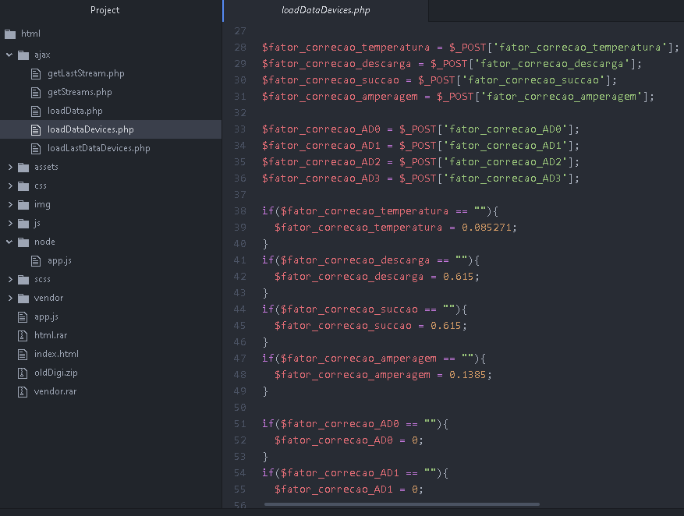

Elas precisarão ser removidas com devido cuidado para não gerar conflito interno, a mesma situação se repete abaixo, além do arquivo “loadDataDevices.php”, há também “loadLastDataDevices.php”, “loadData.php” e claro no index

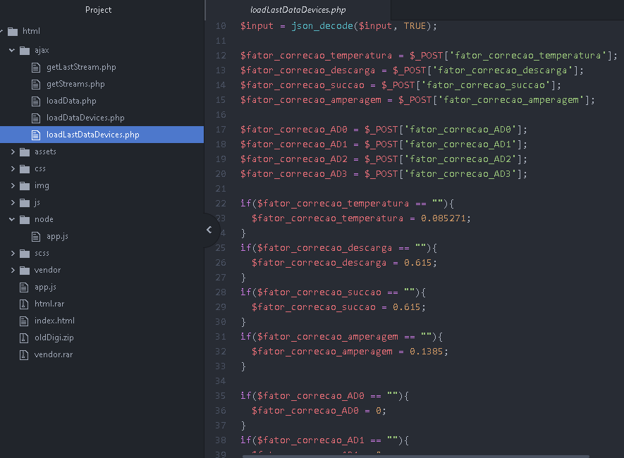

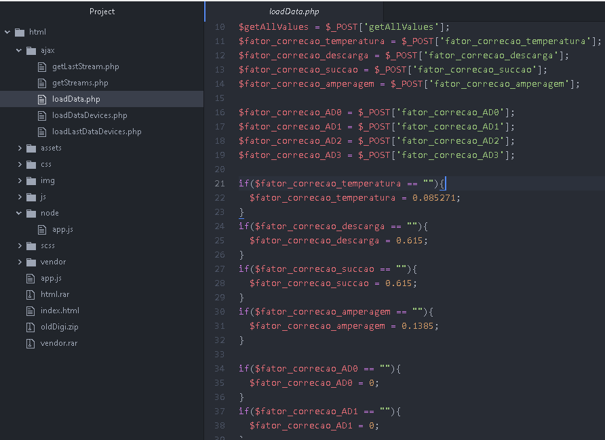

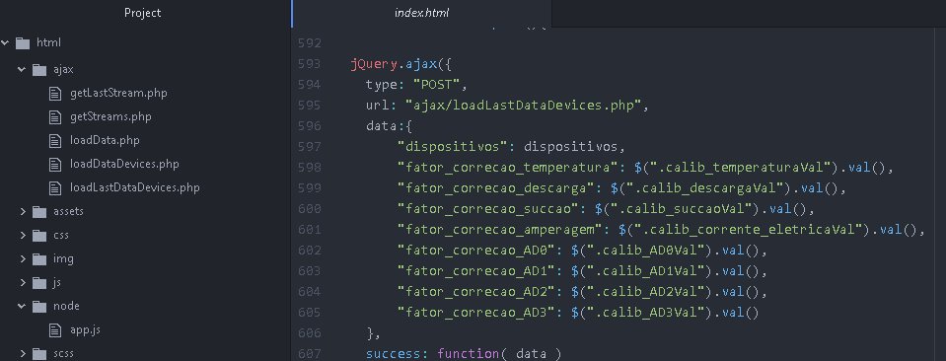

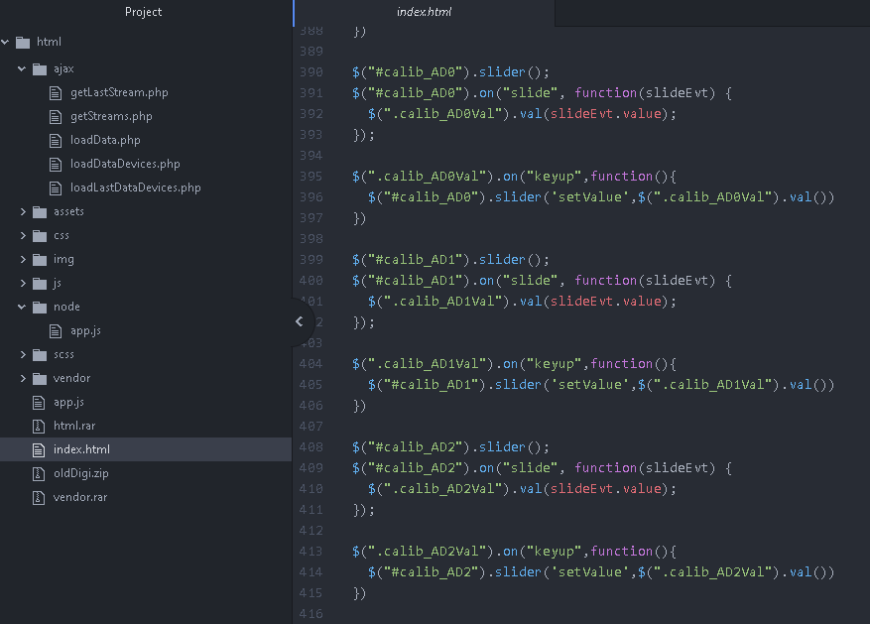

“calibração e condição inicial”

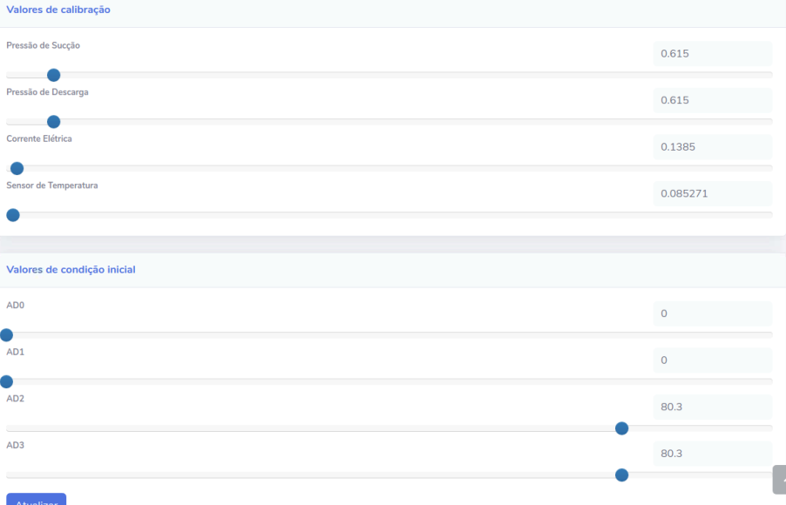

Não será mais necessário

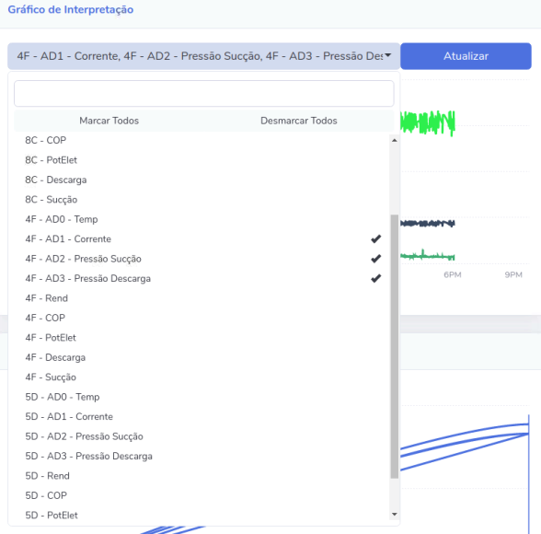AS ALTERAÇÕES FEITAS ANTERIORMENTE IRÃO INDIRETAMENTE AFETAR ESSA LISTA DE VARIAVEIS NO ECHARTS

“8C” = 00:13:A2:00:41:87:47:8C “4F” = 00:13:A2:00:41:87:33:4F “5D” = 00:13:A2:00:41:87:31:5D

**8C 4F 5D**

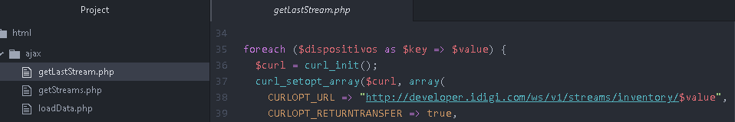

“inventory” = valor mais recente

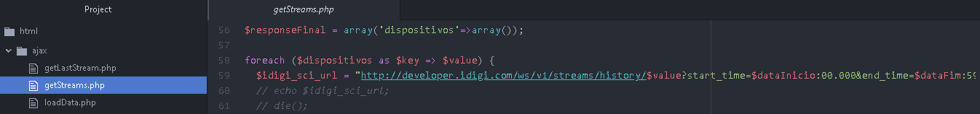

“history” = lista geral do dia

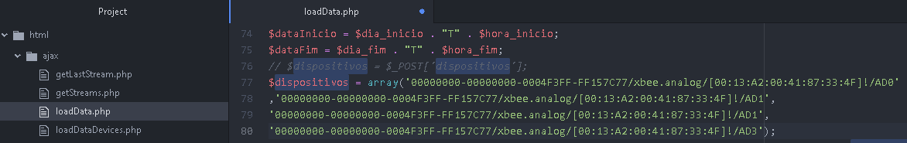

Novo “array” de dispositivos:

/ws/v1/streams/inventory//00000000-00000000-0004F3FF-FF157C77/xbee.serialIn/[00:13:A2:00:41:87:31:5D]!

/ws/v1/streams/inventory//00000000-00000000-0004F3FF-FF157C77/xbee.serialIn/[00:13:A2:00:41:87:33:4F]!

/ws/v1/streams/inventory//00000000-00000000-0004F3FF-FF157C77/xbee.serialIn/[00:13:A2:00:41:87:47:8C]!

/ws/v1/streams/history//00000000-00000000-0004F3FF-FF157C77/xbee.serialIn/[00:13:A2:00:41:87:31:5D]!

/ws/v1/streams/history//00000000-00000000-0004F3FF-FF157C77/xbee.serialIn/[00:13:A2:00:41:87:33:4F]!

/ws/v1/streams/history//00000000-00000000-0004F3FF-FF157C77/xbee.serialIn/[00:13:A2:00:41:87:47:8C]!

OBS: inclusive o caso de não receber nada!

“LoadData.php” - código obsoleto

$dispositivos = array('00000000-00000000-0004F3FF-FF157C77/xbee.analog/[00:13:A2:00:41:87:33:4F]!/AD0','00000000-00000000-0004F3FF-FF157C77/xbee.analog/[00:13:A2:00:41:87:33:4F]!/AD1','00000000-00000000-0004F3FF-FF157C77/xbee.analog/[00:13:A2:00:41:87:33:4F]!/AD1','00000000-00000000-0004F3FF-FF157C77/xbee.analog/[00:13:A2:00:41:87:33:4F]!/AD3');

Exemplo

Solicitação de informação ao endereço:

/ws/v1/streams/inventory//00000000-00000000-0004F3FF-FF157C77/xbee.serialIn/[00:13:A2:00:41:87:31:5D]!

Retorna os dados mais recente do dispositivo “5D”, em formato base64:

dados = “MTM4LzIzNS9B”

Convertendo para decimal:

data = “138/235/A”

usando o comando mais apropriado, temos algo semelhante:

“ variavel1, variavel2, LETRA = data.split("/") ”

É necessário a avaliação da Letra para caracterizar as variáveis:

switch($LETRA)  
{  
    case A:  
        P1 = variável1;

P2 = variável2;  
    break;  
    case B:  
        P3 = variável1;

P4 = variável2;  
    break;  
    case C:  
        I1 = variável1;

I2 = variável2;   
    break;  
    case D:  
        T1 = variável1;

T2 = variável2;  
    break;

case E:  
        T3 = variável1;

T4 = variável2;  
    break;  
    case F:  
        V1 = variável1;

V2 = variável2;  
    break;

}

SUMARIO DAS VARIAVEIS:

P1 é a pressão de descarga 1

P2 é a pressão de sucção 1

P3 é a pressão de descarga 2

P4 é a pressão de sucção 2

I1 é a corrente 1

I2 é a corrente 2

T1 é a temperatura 1, T2 é a temperatura 2, T3 é a temperatura 3, T4 é a temperatura 4

V1 é a vibração1, V2 é a vibração2

OPÇÕES DO USUARIO ((R22/ 404A / 402B / 507))

5D - 2 COMPRESSOR - R22

5D - 1 COMPRESSOR - R22

5D - 2 COMPRESSOR - R404A

5D - 1 COMPRESSOR - R404A

5D - 2 COMPRESSOR - R402B

5D - 1 COMPRESSOR - R402B

5D - 2 COMPRESSOR - R507

5D - 1 COMPRESSOR - R507

4F (OPÇÃO PRIMARIA) - 2 COMPRESSOR (SUB OPÇÃO SECUNDARIA) - R22 (SUB OPÇÃO TERCIARIA)

4F - 1 COMPRESSOR - R22

4F - 2 COMPRESSOR - R404A

4F - 1 COMPRESSOR - R404A

4F - 2 COMPRESSOR - R402B

4F - 1 COMPRESSOR - R402B

4F - 2 COMPRESSOR - R507

4F - 1 COMPRESSOR - R507

8C.....

GRÁFICO DE TEMPERATURA 1 COMPRESSOR

T1

T2

Temperatura saturada1

GRÁFICO DE TEMPERATURA 2 COMPRESSORES

T1 T2

T3 T4

Temperatura saturada1

Temperatura saturada2

GRÁFICO DE AMPERAGEM 1 COMPRESSOR

I1

GRÁFICO DE AMPERAGEM 2 COMPRESSORES

I1

I2

Para o gás R22 leitura de 2 compressores

Temperatura saturada1 = -4E-09*(P2)4 + 5E-06*(P2)3 - 0,0026*(P2)2 + 0,7124*P2 - 34,757

Temperatura saturada2 = -4E-09*(P4)4 + 5E-06*(P4)3 - 0,0026*(P4)2 + 0,7124*P4 - 34,757

Entalpia sucção1 = -4E-09(P2)4 + 5E-06(P2)3 - 0,0027(P2)2 + 0,7965(P2) + 5,2636

Entalpia sucção2 = -4E-09(P4)4 + 5E-06(P4)3 - 0,0027(P4)2 + 0,7965(P4) + 5,2636

Entalpia de descarga1 = -2E-09(P1)4 + 3E-06(P1)3 - 0,0013(P1)2 + 0,3004(P1) + 235,84

Entalpia de descarga2 = -2E-9(P2)4 + 3E-06(P2)3 - 0,0013(P2)2 + 0,3004(P2) + 235,84

PotElet1 = 3* 220*I1*0.85

PotElet2 = 3* 220*I2*0.85

COP1 = (Entalpia sucção1 – Entalpia de descarga1) / PotElet1

COP2 = (Entalpia sucção2 – Entalpia de descarga2) / PotElet2

Para o gás R22 leitura de 1 compressores

Temperatura saturada1 = -4E-09*(P2)4 + 5E-06*(P2)3 - 0,0026*(P2)2 + 0,7124*P2 - 34,757

Entalpia sucção1 = -4E-09(P2)4 + 5E-06(P2)3 - 0,0027(P2)2 + 0,7965(P2) + 5,2636

Entalpia de descarga1 = -2E-09(P1)4 + 3E-06(P1)3 - 0,0013(P1)2 + 0,3004(P1) + 235,84

PotElet1 = 3* 220*I1*0.85

COP1 = (Entalpia sucção1 – Entalpia de descarga1) / PotElet1

R22

|  |  |  |  |  |  |
| --- | --- | --- | --- | --- | --- |
| Temperatura saturada1 | -4E-09 =a4 | + 5E-06 =a3 | 0,0026 =a2 | 0,7124=a1 | - 34,757=a0 |
| Entalpia sucção1 | -4E-09 | 5E-06 | 0,0027 | 0,7965 | 5,2636 |
| Entalpia de descarga | -2E-09 | 3E-06 | - 0,0013 | 0,3004 | 235,84 |
|  |  |  |  |  |  |
|  |  |  |  |  |  |
|  |  |  |  |  |  |
|  |  |  |  |  |  |
|  |  |  |  |  |  |

Para o gás R22 leitura de 1 compressores

Temperatura saturada1(temperatura ideal de funcionamento) = a4*(P2)4 + a3*(P2)3 – a2*(P2)2 + a1*P2 + a0

Entalpia sucção1 = -4E-09(P2)4 + 5E-06(P2)3 - 0,0027(P2)2 + 0,7965(P2) + 5,2636

Entalpia de descarga1 = -2E-09(P1)4 + 3E-06(P1)3 - 0,0013(P1)2 + 0,3004(P1) + 235,84

PotElet1 = 3* 220*I1*0.85

COP1 = (Entalpia sucção1 – Entalpia de descarga1) / PotElet1

R404A

|  |  |  |  |  |  |
| --- | --- | --- | --- | --- | --- |
| Temperatura saturada1 | 1 | 1 | 1 | 1 | 1 |
| Entalpia sucção1 | 1 | 1 | 1 | 1 | 1 |
| Entalpia de descarga | 1 | 1 | 1 | 1 | 1 |
|  | 1 | 1 | 1 | 1 | 1 |
|  | 1 | 1 | 1 | 1 | 1 |
|  |  |  |  |  |  |
|  |  |  |  |  |  |
|  |  |  |  |  |  |

R402B.....

R507.....

Para o gás R404A leitura de 2 compressores

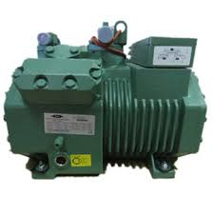 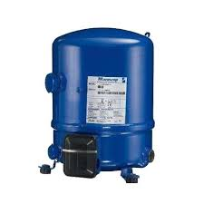 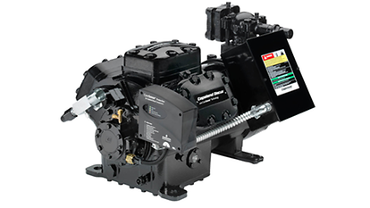

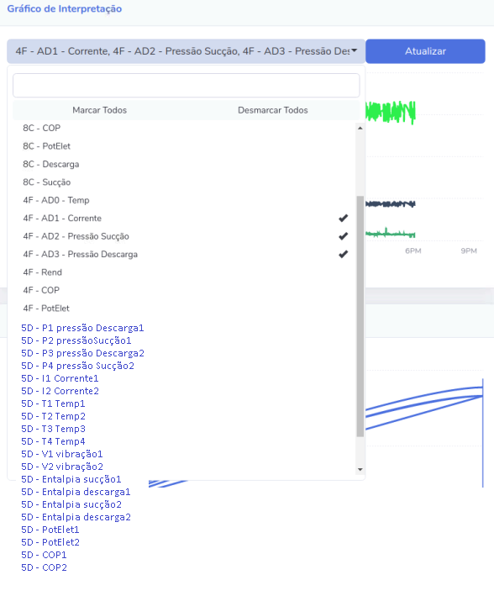todo esse processo para atualizar o gráfico de interpretação

MongoDB + node.JS

Código precisa ser alterado apenas nos “const dispositivos = new Array({...”

